Come portare un nuovo sguardo nella vita quotidiana:
“La pratica della meditazione porta a pacificare e a rendere chiara la nostra mente. I benefici della meditazione ci aiutano ad avere uno sguardo nuovo sulle situazioni della nostra vita quotidiana. Essa ci offre due vantaggi: una trasformazione interiore e un migliore modo per vivere una relazione soddisfacente con gli altri”.
La Società ferrarese di Psicologia organizza per i soci e le persone interessate una giornata di Meditazione buddista in collaborazione con il Centro di Meditazione Dhagpo Emilia Romagna
PROGRAMMA
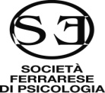 Domenica 11 Novembre 2018 – Via del Turco 39 Ferrara
c/o Associazione IL Turco
Insegnamenti:
“Come portare un nuovo sguardo sulla vita quotidiana”
Sessione del mattino – dalle ore 10.30 alle ore 13.00 
Sessione pomeridiana - dalle ore 15.00 alle ore 18.00
Alterneremo sessioni di insegnamenti a meditazioni guidate
Insegnante: Drupla Lodro
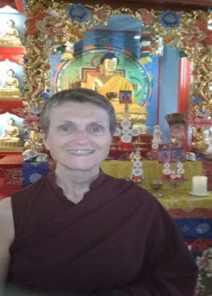
Il contributo consigliato per ogni sessione di insegnamenti è di € 8 oltre a € 10 per l’iscrizione all’Associazione Dhagpo Emilia Romagna (tessera annuale).
Per maggiori informazioni sulla disponibilità dei posti contattare direttamente la Dott.ssa Borghi Valeria al cell. 329-7135063
Visitate il sito : http//emilia-romagna.dhagpo.org
www.psicologiaferrarese.it Facebook: www.facebook.com/dhagpoemiliaromagna

